En esta práctica se pueden usar los elementos de C permitidos en prácticas anteriores, y hay que seguir teniendo en cuenta las restricciones de funcionamiento de esas prácticas.

Esta práctica está diseñada para seguir ejercitando el uso de arrays.

De momento, no está permitido el uso de strings, u otros elementos del lenguaje C.

Se deben usar todos los prototipos indicados y sólo esos prototipos.

En C se pueden generar números aleatorios, incluyendo dos bibliotecas: “stdlib.h” y “time.h”. Lo primero es inicializar el proceso de generación, mediante srand(time(NULL)). Lo segundo, usar rand() para generar un número aleatorio concreto. Si queremos que ese valor aleatorio se genere en el intervalo [0,rango-1], usaremos rand()%rango.

En la práctica actual, se deben generar aleatoriamente los DNIs, calculándose la letra, para a continuación printarlos. Por último, para las letras de los DNIs, se deben calcular las frecuencias absolutas y relativas, printarlas y dibujar su diagrama de barras.

La función letra_calculada (unsigned) se continuará definiendo con un array de chars (sin if ni switch).
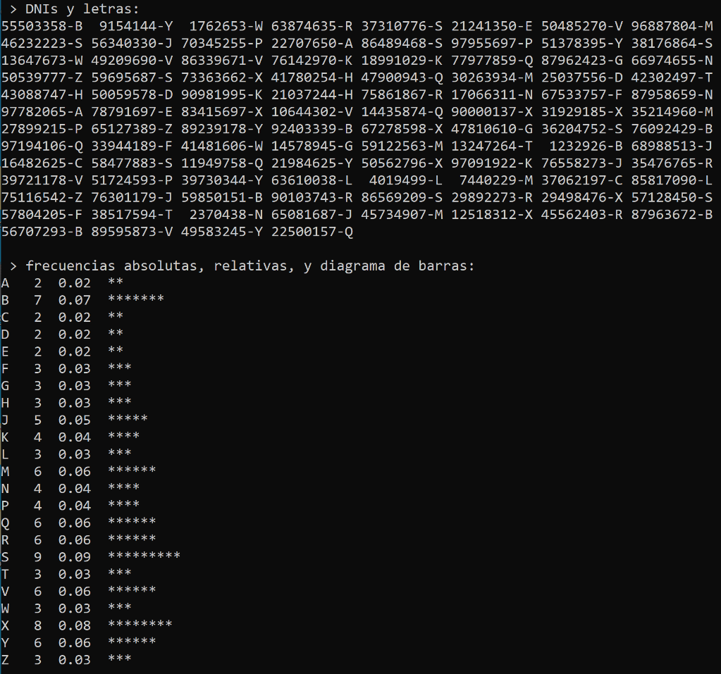

Figura 1. Ejemplo de ejecución del programa
//includes
#include ”stdio.h”
#include ”time.h” // time()
#include ”stdlib.h” // srand(), rand()

//defines
#define N 100

//prototipos usados en practicas anteriores
char scan_letra();
char scan_dig(unsigned);
unsigned scan_DNI();
unsigned resto_DNI(unsigned );
char letra_calculada(unsigned );
void print_menu (); //Debe incluir esta nueva opción.
char scan_opcion();

//prototipos de esta práctica

char rand_dig (); //Obtiene un dígito 0-9 aleatorio y lo devuelve.
unsigned rand_DNI (); //Genera un DNI a partir de los dígitos aleatorios.
void rand_DNIs (unsigned [N], char [N]); //Genera N DNIs aleatorios.
void print_DNIs (unsigned [N], char [N]); //Imprime N DNIs aleatorios.
void calcular_frecuencias (char [N], unsigned [23], float [23]); //Usando el array de letras de todos los DNIs, calcula el numero de apariciones y su frecuencia porcentual.
void print_frecuencias (unsigned [23], float [23]); //Recibe las apariciones de cada letra y sus frecuencias porcentuales.
void print_barra (unsigned); //Imprime tantos asteriscos como el entero recibido.

//main

int main(){

return 0;
}

// definición de las funciones

